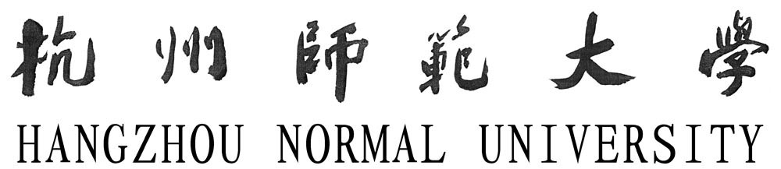

本科生专业见习工作手册

（ 级）

学生姓名
学 号
专 业
班 级
见习单位
见习单位导师
学院带队教师

信息科学与技术学院教务科制

信息科学与技术学院专业见习学生守则

见习期间，每个见习学生应严格遵守以下规定：
1．严格遵守见习单位的规章制度和作息时间，不迟到早退，不怠工旷工，有事须请假，专心投入专业见习。
2．自觉遵守见习单位保密条例，不泄露、扩散有关需保密的内容与信息。
3．尊重见习单位的员工，虚心接受指导教师的指导，不做与见习内容无关的事。
4．遵守社会公约、履行社会公德，爱护公共财产，不损害他人正当权益，不侮辱不猥亵他人。
5．自觉遵守与维护公共秩序，不滋事生非，不聚众斗殴，不参加非法游行或非法集会，不参与赌博、吸毒及与毒品有关的事。
6．不参加封建迷信活动，自觉抵制邪教，不参加“法轮功”等邪教组织的活动。
7．注意饮食卫生，不吃不洁食物，不酗酒，不违规使用电器与乱用火种。
8．遵守交通规则，注意交通安全，不乘坐无照无证车辆，不去无人区或深水区玩水。

一、专业见习记录
日期 | 见习内容与心得 | 备注

专业见习记录
日期 | 见习内容与心得 | 备注

二、专业见习工作小结
见习人姓名 |  | 学 号 |  |  |  | 班 级
见习单位 |  |  | 见习单位导师 |  |  |  | 联系电话
见习时间 |  |  | 出勤天数 |  |  |  | 缺勤天数
自我小结

三、专业见习成绩与评语
见习单位导师评语（见习工作态度、作风与能力）：

成绩（五级制：优秀、良好、中等、及格、不及格）：

指导教师签名： 年 月 日
见习单位意见：

见习单位（盖章）： 年 月 日
系主任意见：

系主任签名： 年 月 日
学院意见：

学院分管领导签名（盖章） 年 月 日

